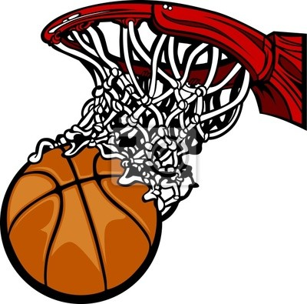

W czwartek 25kwietnia nasz reprezentacja chłopców z klas 5 i 6 walczyła w SP 7 Świeciu w Zawidach powiatowych w koszykówce. Do rywalizacji przystąpiły cztery najlepsze drużyn, a walka była bardzo zacięta i na niezwykle wysokim poziomie. Nasi koszykarze rozpoczęli turnie z późniejszymi zwycięzcami i z każdym meczem się rozkręcali. Graliśmy systemem „każdy z każdym” a mecze trwały 4 kwarty po 5 min.
ILOŚĆ STARTUJĄCYCH – 4 szkoły- 48 zawodników.

Skład drużyny SP 1 w Trylu:
Dorian Pstuś, Dominik Kruś, Oktawian Studziński, Piotr Telęga, Mateusz Głowala, Mateusz Redloch, Mikołaj Sobolewski, Przemek Kluś, Igor Gottschalk, Filip Łączyński, Czarek Jażdżewski.
Tabela wyników
lp | Nazwa szkoły | 1 | 2 | 3 | 4 | Punkty | kosze | Miejsce
1 | SP Tryl | X | 8-25 | 9-12 | 4-45 | 3 | 21-82 | IV
2 | SP 7 Świecie | 25-8 | X | 28-6 | 9-21 | 5 | 62-35 | II
3 | SP Jeżewo | 12-9 | 6-28 | X | 7-27 | 4 | 25-64 | III
4 | SP Niewieścin | 45-4 | 21-9 | 27-7 | X | 6 | 93-20 | I

Klasyfikacja końcowa.
- Szkoła Podstawowa Niewieścin
- Szkoła Podstawowa nr 7 Świecie
- Szkoła Podstawowa Jeżewo
- Szkoła Podstawowa Tryl -Gmina Nowe

Opiekun – Tomasz Chyła

